*Участник районного  
 конкурса «Педагог года - 2015»*

*в номинации*

*«Воспитатель года – 2015»*

***Пугина Татьяна Алексеевна***

*ВОСПИТАТЕЛЬ*

МАОУ Карасульская СОШ отделение

Карасульская начальная школа –

детский сад

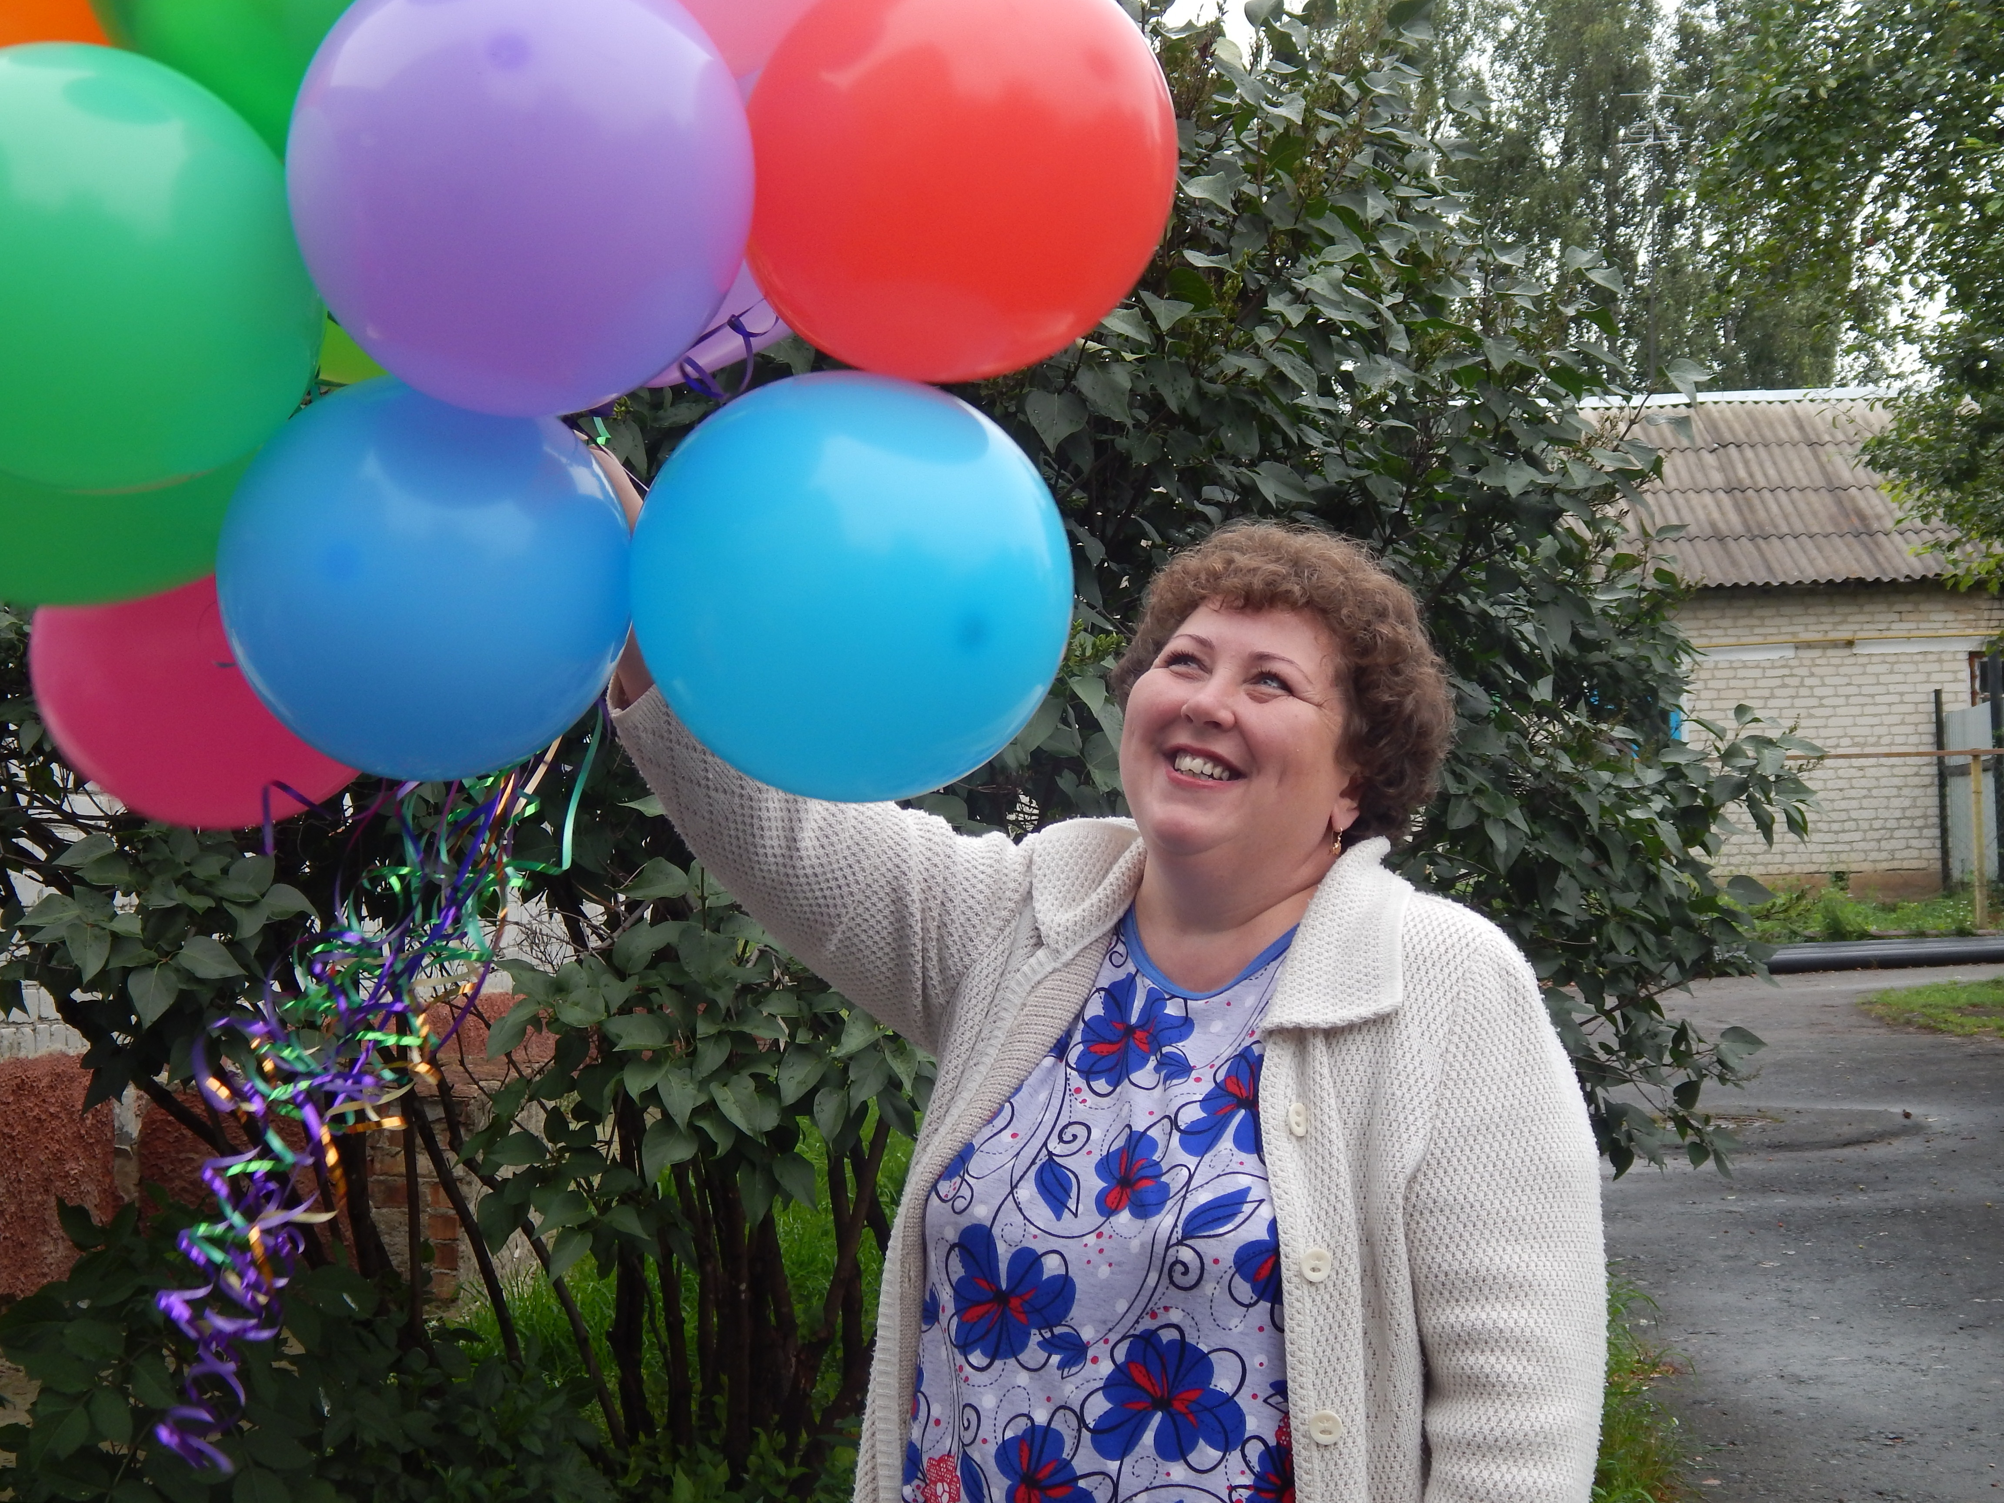

|  |  |
| --- | --- |
| **Работа** | |
| Место работы (наименование об­разовательного учреждения в со­ответствии с уставом) | МАОУ Карасульская СОШ отделение  Карасульская начальная школа – детский сад,2012 |
| Общий трудовой и педагогический стаж (полных лет на момент за­полнения анкеты) | общий – 19 лет  педстаж – 17 лет |
| Квалификационная категория | высшая |
| Послужной список (предыдущие места работы и годы поступления на них) | 2001 – 2012г. учитель начальных классов МАС (К) ОУ «Карасульская специальная (коррекционная) школа – интернат для умственно-отсталых детей. |
| Правительственные и отраслевые награды (на­именования и даты получения) | Почетная грамота Департамента образования и науки Тюменской области,2012 г., Почетная грамота Администрации Ишимского Муниципального района, 2010 г. |
| **Образование** | |
| Название и год окончания учреж­дения профессионального образо­вания | Ишимский Государственный педагогический институт им. Ершова, 1995г., преподаватель дошкольной педагогики и психологии. Методист по дошкольному воспитанию., |
| Дополнительное профессиональ­ное образование за последние три года | ТОГИРРО, г. Тюмень, 2013г. по программе курсов «Организационно-педагогические основы образовательного процесса в ДОУ в условиях реализации общеобразовательной программы «Мозаика» |
| **Общественная деятельность** | |
| Участие в общественных органи­зациях (наименование, направле­ние деятельности и дата вступле­ния) | Член профсоюзного комитета Карасульской начальной школы – детский сад, 2012 |
| Участие в деятельности Управ­ляющего совета, других органах | Руководитель МО воспитателей Карасульского образовательного округа, с 2013года |
| **Профессиональные и личные интересы и ценности** | |
| Ваше педагогическое кредо | Воспитывая детей, совершенствоваться самой. |
| Качества, которые Вы хотели бы воспитать у своих учеников (воспитанников) | Доброта, ответственность, любовь к людям |
| Профессиональные и личностные ценности | Пунктуальность, ответственность, честность, тактичночть |
| Ваши кумиры в профессии | Мама, Бетехтина Евдокия Ивановна, учитель математики Карасульской средней школы |
| Хобби, таланты, спортивные увлечения | Вязание, лепка из соленого теста |
| **8. Контакты** | |
| Рабочий адрес с индексом | 627720 Тюменская обл., Ишимский район, п. Октябрьский, ул. Ленина,46 |
| Рабочий телефон /факс с междугородним кодом | 8(34551)3-52-60 |
| Адрес школьного сайта в Интернете | [http://karasul-nosh.depon.info](/dk?cmd=logExternal&st._aid=Conversations_Openlink&st.name=externalLinkRedirect&st.link=http%3A%2F%2Fkarasul-nosh.depon.info) сайт |